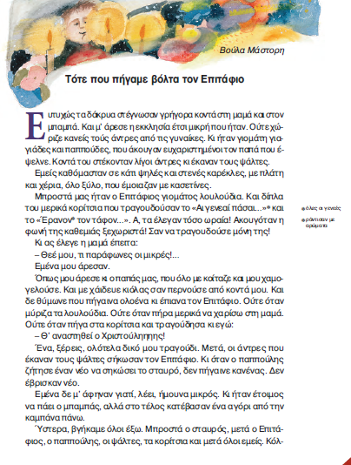

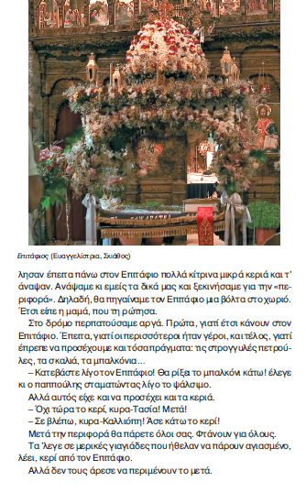

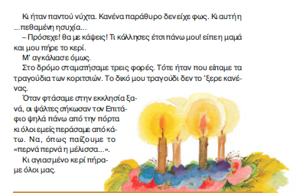

**Εργασίες**

**Διαβάζω προσεχτικά το κείμενο και απαντώ τις ερωτήσεις:**

1. **Ποιος είναι ο αφηγητής του κειμένου; Ένα μικρό αγόρι**

**Από ποιες φράσεις καταλαβαίνουμε την ηλικία του;**

**Εμένα δε μ’άφηναν γιατί, λέει, ήμουνα μικρός.**

**Και δε θύμωνε που πήγαινα ολοένα κι έπιανα τον Επιτάφιο. Ούτε όταν μύριζα τα λουλούδια. Ούτε όταν πήρα μερικά να χαρίσω στη μαμά. Ούτε όταν πηγα στα κορίτσια και τραγούδησα κι εγώ:**

* **Θ’αναστηθεί ο Χριστούληηηης!**

1. **Χρησιμοποιώ τους αριθμούς 1-5 για να δείξω τη σωστή χρονική σειρά, με την οποία έγιναν τα γεγονότα.**

**4 Έγινε η περιφορά του Επιταφίου στο χωριό**

**3 Άναψαν τα κεριά πάνω στον Επιτάφιο**

1. **Τραγούδησαν τα κορίτσια μέσα στην εκκλησία**

**2 Ο ιερέας ζήτησε από έναν νέο να σηκώσει τον σταυρό**

**5 Οι πιστοί πέρασαν κάτω από τον Επιτάφιο**

**3) Γράφω δύο λόγους για τους οποίους αναγκάστηκε ο ιερέας να κάνει παρατηρήσεις στους πιστούς κατά την περιφορά του Επιταφίου;**

**Α) Κρατούσαν πολύ ψηλά τον Επιτάφιο και υπήρχε κίνδυνος να χτυπήσει πάνω στα μπαλκόνια.**

**Β) Κάποιες γιαγιάδες προσπαθούσαν να πάρουν αγιασμένο κερί ,προτού τελειώσει η περιφορά του Επιταφίου.**

**4) Τι άρεσε και τι δεν άρεσε στον πρωταγωνιστή από την τελετή του Επιταφίου;**

**Στον πρωταγωνιστή άρεσαν τα κορίτσια που τραγουδούσαν, καθώς και ο ιερέας που του χαμογελούσε και δεν του έκανε παρατηρήσεις. Δεν του άρεσε το γεγονός ότι κατά την περιφορά του Επιταφίου, κανένας δεν ήξερε να πει το δικό του τραγούδι.**

**5) Ποιος τίτλος σάς αρέσει περισσότερο, αυτός που έχει το απόσπασμα ή « Η περιφορά του Επιταφίου;» που αναφέρεται μέσα στο κείμενο; Να εξηγήσετε την προτίμησή σας.**

**6) Ζωγραφίζω τον Επιτάφιο και τα πρόσωπα (ιερέας, κορίτσια που τραγουδούν, ψάλτες, νέος με σταυρό, πιστοί) την ώρα που βγαίνουν από την εκκλησία, όπως περιγράφονται στο κείμενο.**

Νέος με σταυρό

Πιστοί

Κορίτσια που τραγουδούν

Ψάλτες

ΙΙερέας

ΕΕπιτάφιος